CASA DA AULA – CENTRO DE EXPLICAÇÕES
www.casadaaula.com mail@casadaaula.com - BENEDITA - STA. CATARINA

1
Ficha de avaliação de Ciências Naturais
5.º ano

Nome: _______________________________________________________ Turma: _____ N.º______

Classificação da ficha de avaliação: _________________________
Professor(a): _________________________
Assinatura do(a) enc. de educação: _________________________

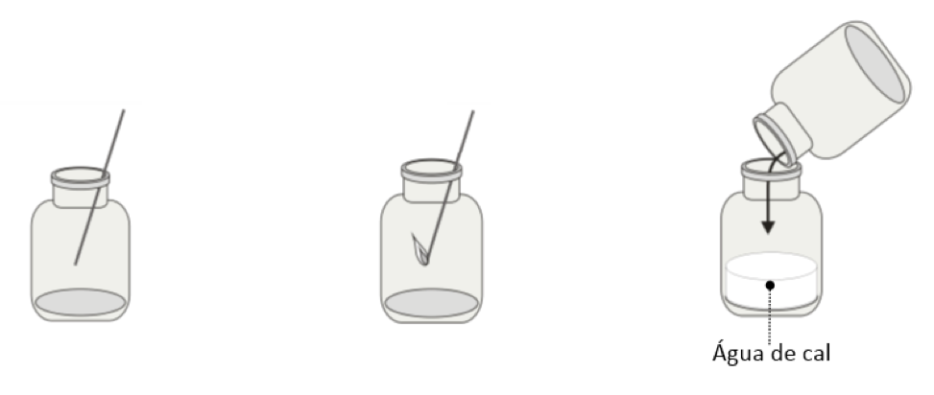
1. Os frascos A e B da figura 1 contêm gases que entram na constituição do ar.

A

C
B
A
Figura 1

1.1. Introduziu-se um palito em brasa no frasco A e no frasco B e obteve-se o resultado representado na figura 1.
1.1.1. Identifica o frasco (A ou B) que contém oxigénio. Justifica a tua resposta.
________________________________________________________________________________
1.2. Verteu-se o gás contido no frasco A para um frasco C, que continha água de cal límpida. A água de cal turvou imediatamente.
1.2.1. Indica qual era o gás que se encontrava no frasco A.
______________________________________________________________________________
1.3. Classifica os gases A e B utilizando os termos comburente e incomburente.

Gás A: ____________________ Gás B: ____________________

1.4. Assinala com X a opção que completa corretamente a frase.

A cabeça e o palito do fósforo ardem porque são...

A. comburentes. B. combustíveis. C. incomburentes.
2. Lê com atenção o texto seguinte:
Portugal registou um dos episódios mais graves de poluição do ar de 6 a 17 de outubro de 2017, envolvendo diferentes poluentes e diferentes causas. Foram medidas elevadas concentrações de poluentes como dióxido de azoto, ozono e partículas vindas do Norte de África e resultantes dos incêndios.
2
No dia 16 de outubro, a Região Centro atingiu o nível “mau”, o pior do índice de qualidade do ar, devido aos incêndios.
O ar cheio de fumo, resultante dos incêndios, acabou por ser transportado para o Norte de Espanha e até Inglaterra, pelos ventos do furacão Ophelia.
No caso dos incêndios e das partículas vindas do Norte de África, que afetam pessoas mais debilitadas, crianças e idosos, não é possível tomar medidas preventivas. Mas quando se verificam valores altos de dióxido de azoto em zonas de maior tráfego, há que tomar medidas de forte redução de tráfego e permitir uma utilização mais facilitada dos transportes públicos.

Baseado em Jornal de Notícias (consultado em outubro de 2017)

2.1. Indica duas fontes causadoras de poluição do ar.
________________________________________________________________________________
2.2. Identifica três poluentes referidos no texto.
________________________________________________________________________________
2.3. Refere, com base no texto, quem é mais afetado com os incêndios e com as partículas vindas do Norte de África.
________________________________________________________________________________
2.4. Indica a medida sugerida no texto para combater a poluição.
________________________________________________________________________________
2.5. Justifica, utilizando frases do texto, a afirmação: A poluição do ar é global, atravessa até a fronteira dos países.
________________________________________________________________________________
________________________________________________________________________________
________________________________________________________________________________
2.6. Explica o que é o índice de qualidade do ar (Iqar).
________________________________________________________________________________
________________________________________________________________________________
________________________________________________________________________________
2.7. Indica a região do país onde foi medido o índice de qualidade do ar (Iqar).
________________________________________________________________________________
2.8. Refere a classificação da qualidade do ar registada de acordo com o índice de qualidade do ar.
________________________________________________________________________________
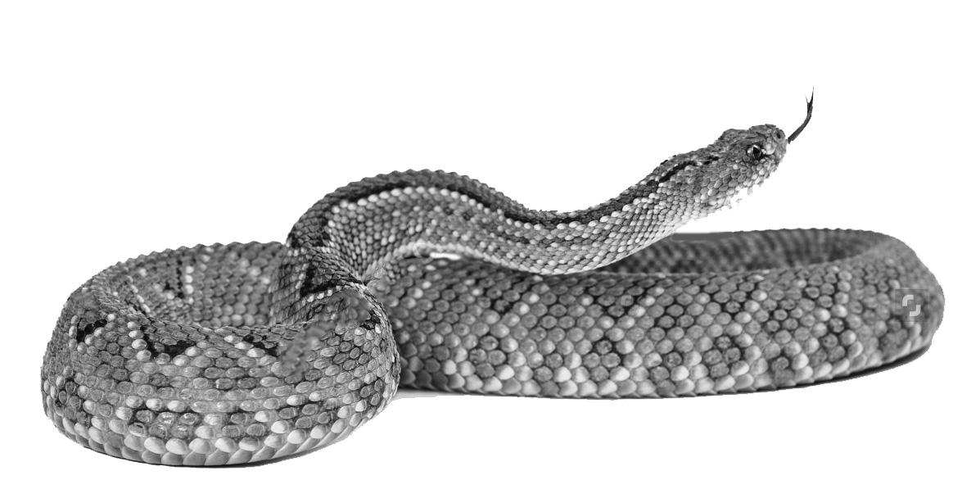
3. Observa com atenção os seres vivos representados na figura 2 (A a D).
x
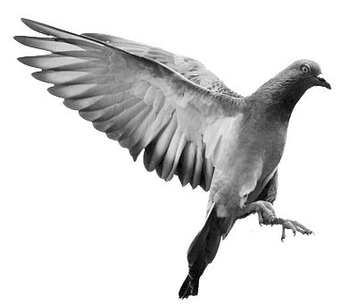
B
A
Ouriço-do-mar

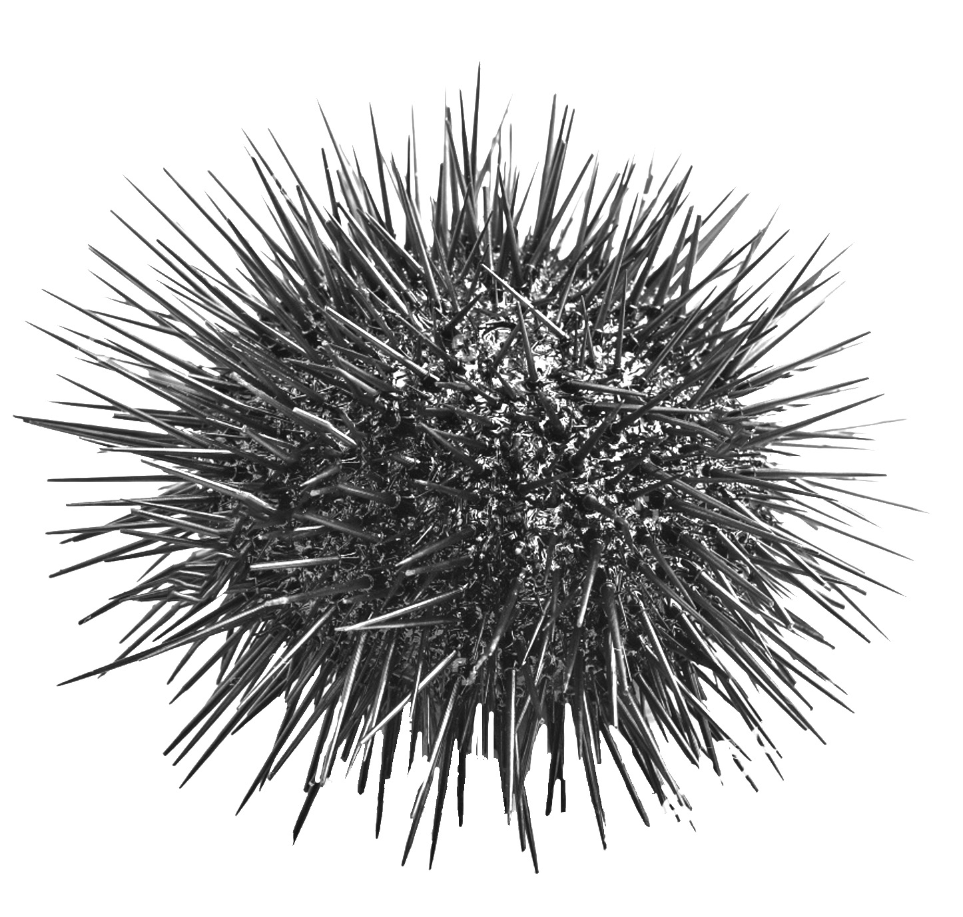
3
A
C
D
Formiga

Pombo

Cobra

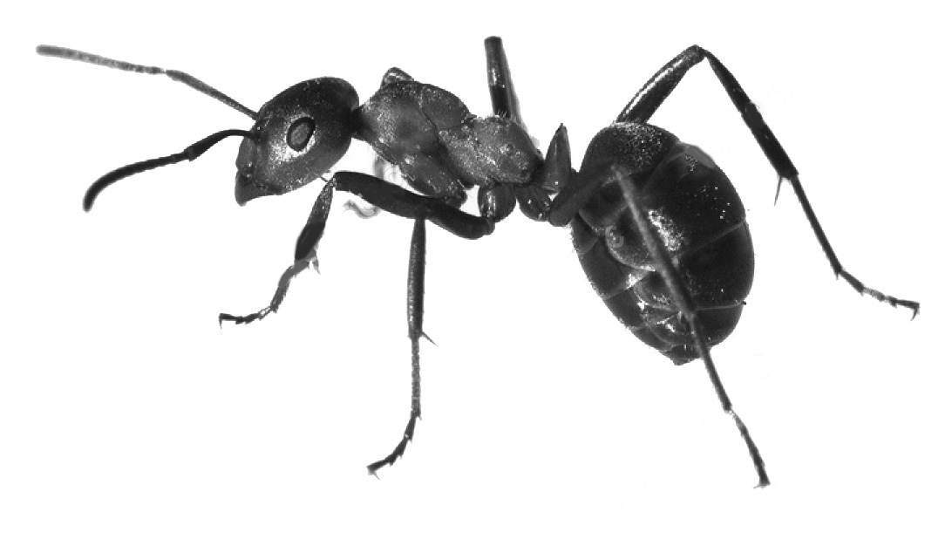
Figura 2
3.1. Indica a letra correspondente a um animal que vive apenas em meio:
3.1.1. terrestre. __________ 3.1.2. aquático. __________
3.2. Escolhe, de entre os animais da figura 2, aqueles cujo corpo tem forma:
3.2.1. cilíndrica. __________ 3.2.2. segmentada. ___________
3.2.3. globosa. ___________ 3.2.4. aerodinâmica. __________
3.3. Identifica o tipo de pena, no pombo, assinalada com a letra X.
________________________________________________________________________________
3.4. Refere a função da pena assinalada com a letra X.
_______________________________________________________________________________
3.5. Completa as frases utilizando os termos impermeáveis e isoladoras.

A. As penas são _______________ porque evitam as trocas de calor entre o meio ambiente e o corpo da ave.

B. Como não deixam passar a água, devido à gordura que possuem, são também ______________.

4. Observa a figura 3 onde estão representados três animais (o mexilhão, a lagosta e o caracol).
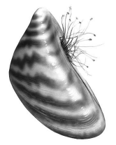
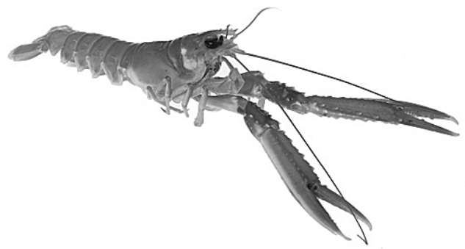

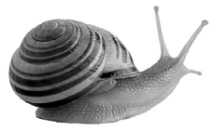

Lagosta

Caracol

Mexilhão

Figura 3

4.1. Completa a tabela, fazendo corresponder cada tipo de revestimento ao respetivo animal da figura 3.
Concha univalve | Concha bivalve | Carapaça

5. Na figura 4 estão representados dois animais que se deslocam na água.
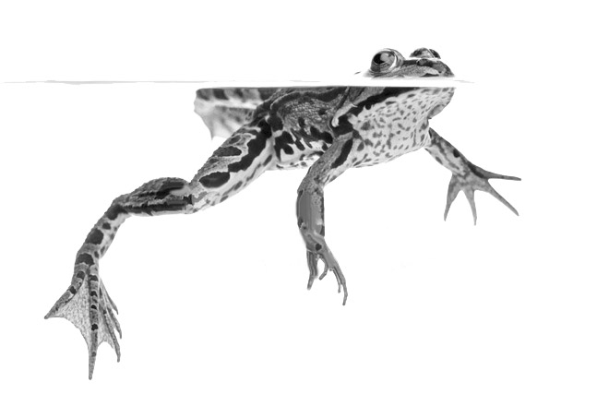
B
A
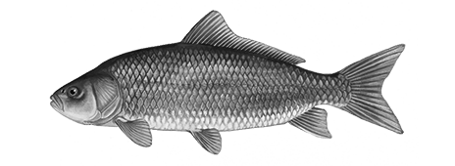
4

Rã
Peixe
E
D
C
Figura 4
5.1. Refere uma característica que lhes permite estar adaptados à natação.

Rã: ____________________________________________________________________________

Peixe: __________________________________________________________________________

5.2. Faz a correspondência entre as letras (A, B, C, D e E) da figura 4 e as diferentes barbatanas.

Barbatana anal Barbatana dorsal Barbatana peitoral

Barbatana caudal Barbatana ventral

5.3. Identifica, dos animais da figura 4, o que está adaptado ao salto. Justifica a resposta.
________________________________________________________________________________
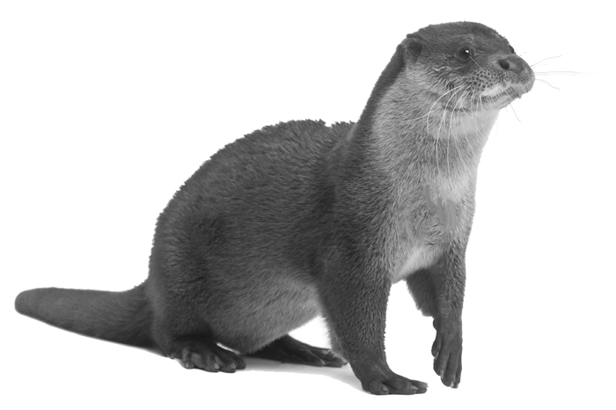
6. O gráfico da figura 5 mostra o regime alimentar da lontra.
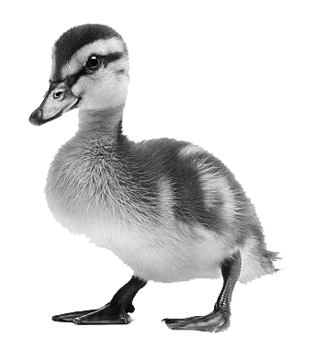
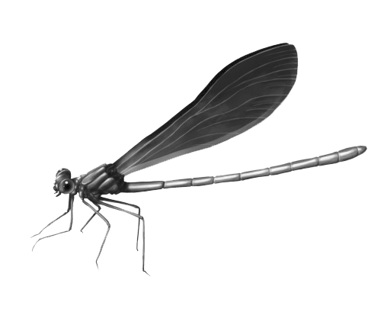
Répteis
3%
Mamíferos
5%

Insetos
3%
Aves
2%
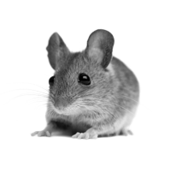
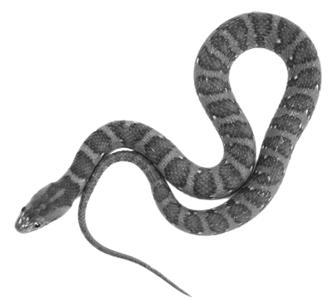
Lontra
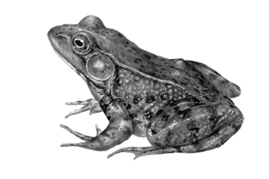
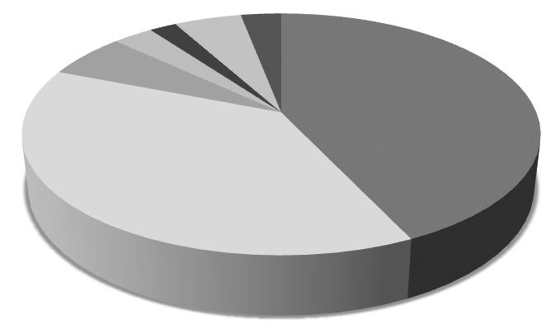
Peixes
43%
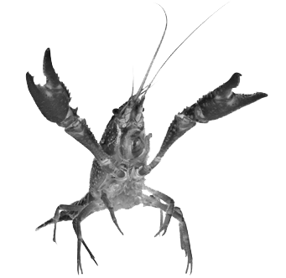
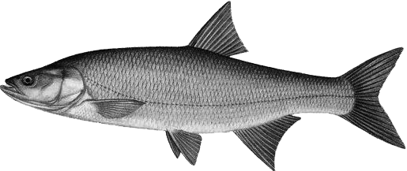
Anfíbios
6%

Lagostins
38%

Figura 5
6.1. Classifica a lontra quanto ao tipo de regime alimentar.
_______________________________________________________________________________
6.2. Indica em que tipo(s) de ambiente(s) vive a lontra.
_______________________________________________________________________________
6.3. Refere qual é a principal fonte de alimento da lontra.
_______________________________________________________________________________
6.4. Indica qual é a percentagem de mamíferos no regime alimentar da lontra.
_______________________________________________________________________________
Gostava de ter ____%
Penso que vou ter _____%

